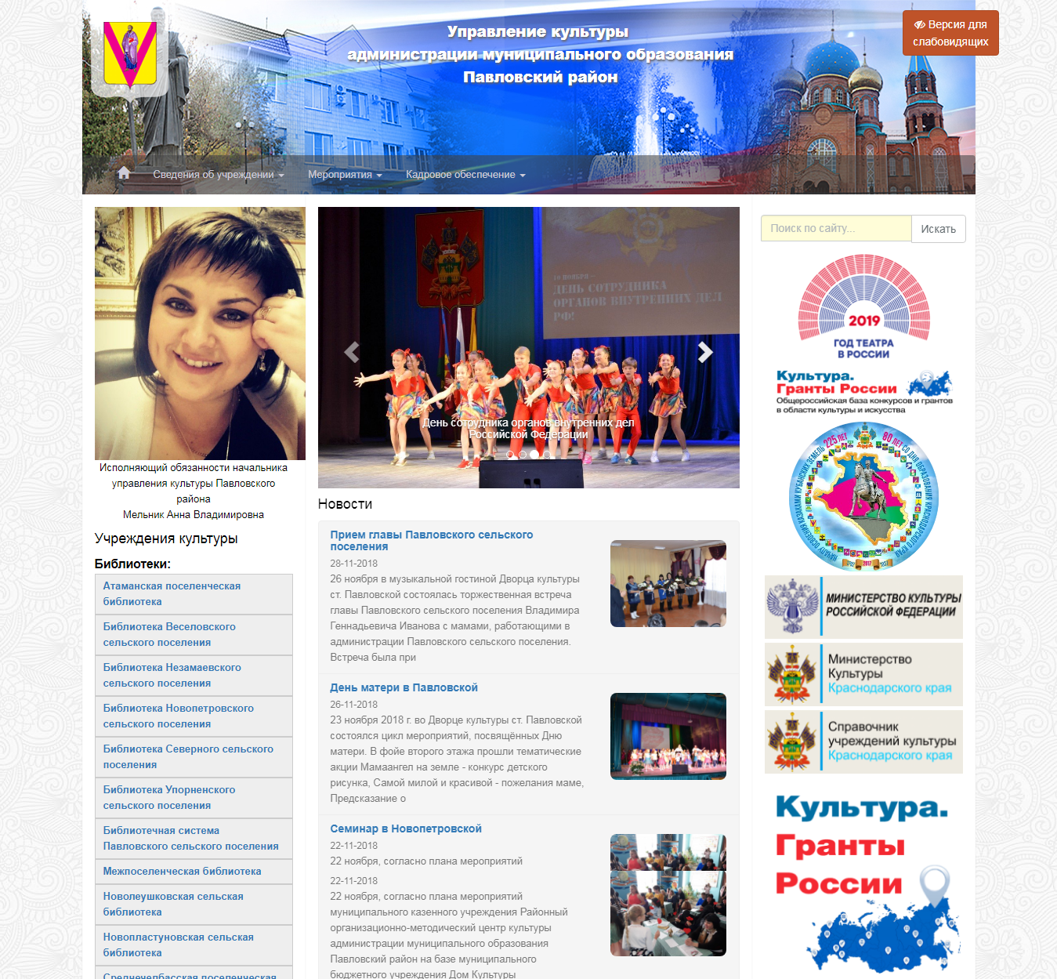
http://pavkult.ru


http://len-kultura.ru

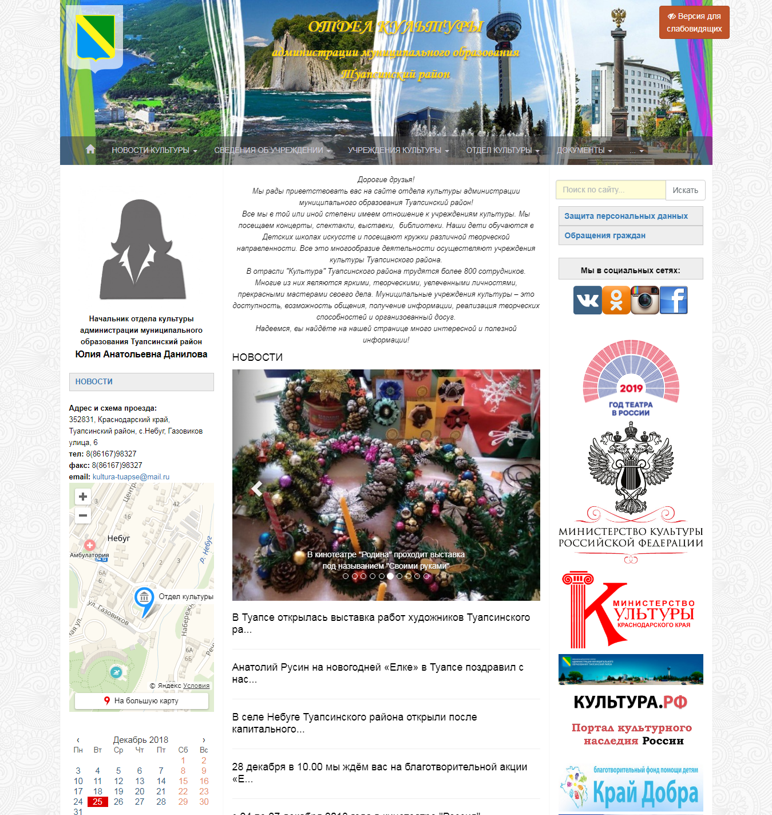
http://kulturatuapse.ru


http://alenyshka.obr-82.ru


http://ds9-tbil.obr23.ru

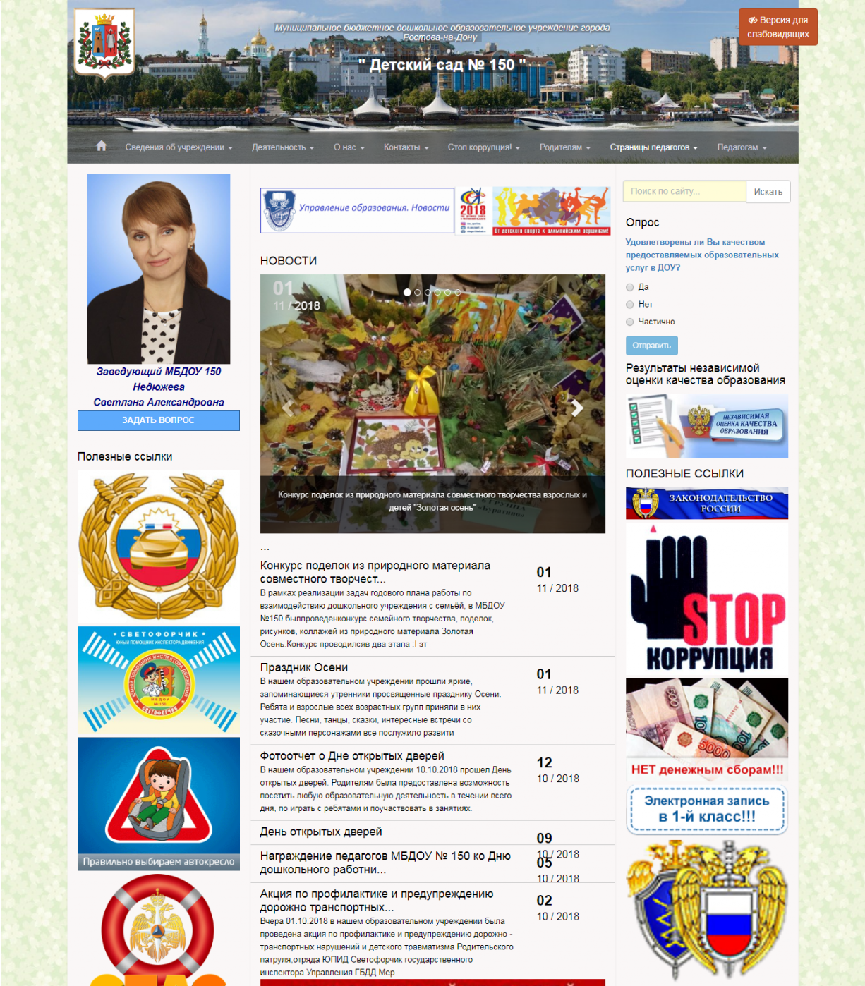
http://mbdou150.rostov-obr.ru

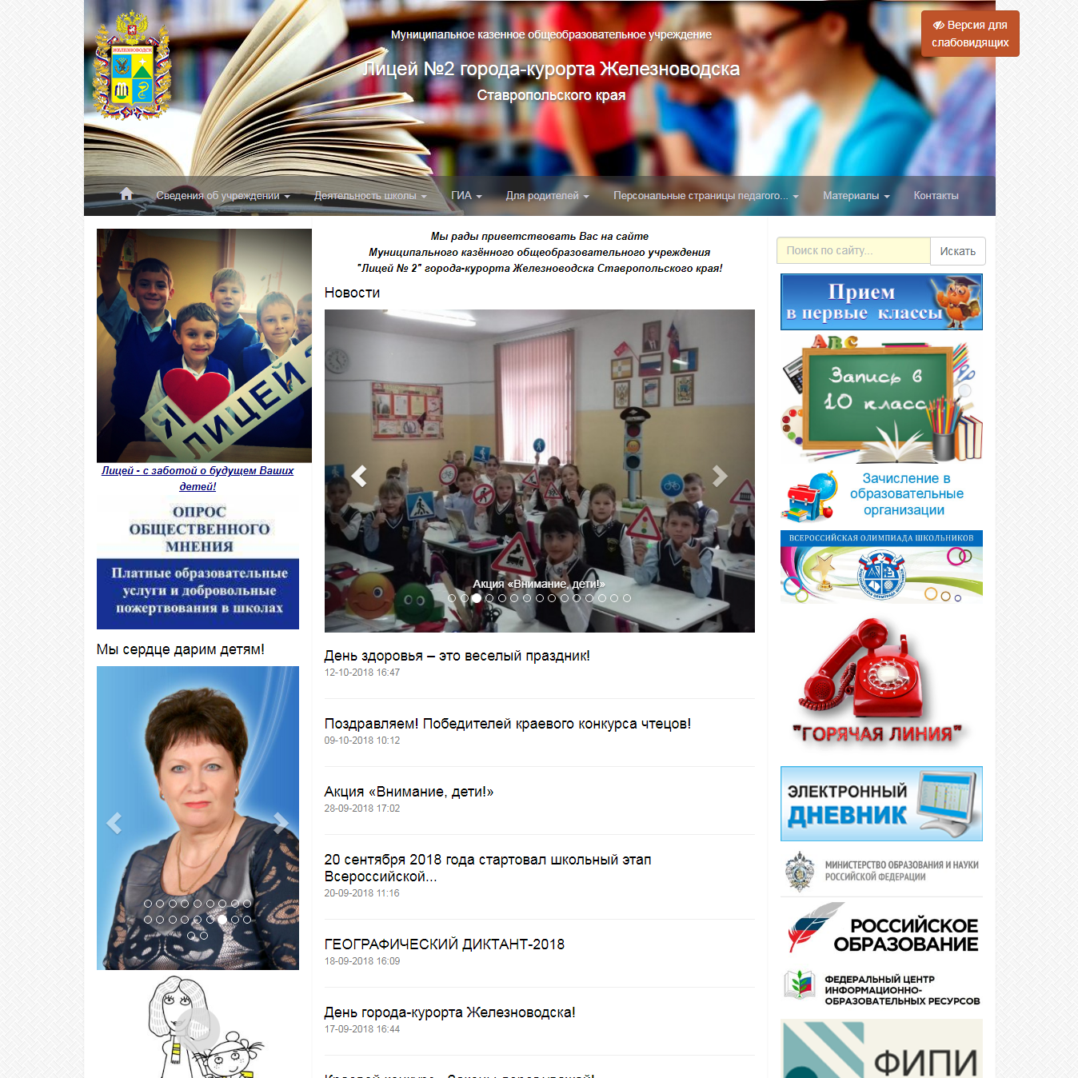
http://l2-jel.obr26.ru

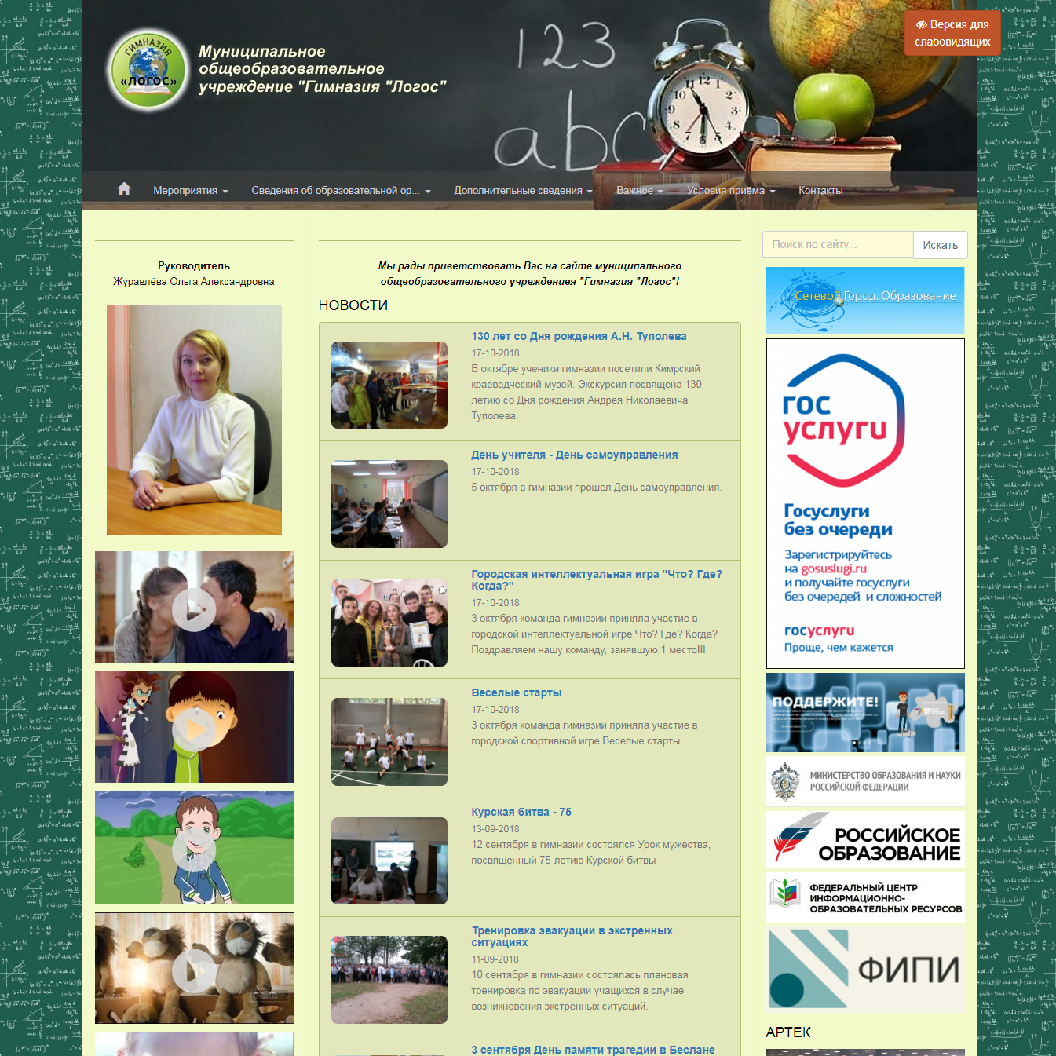
http://gimn-logos.69reg.ru

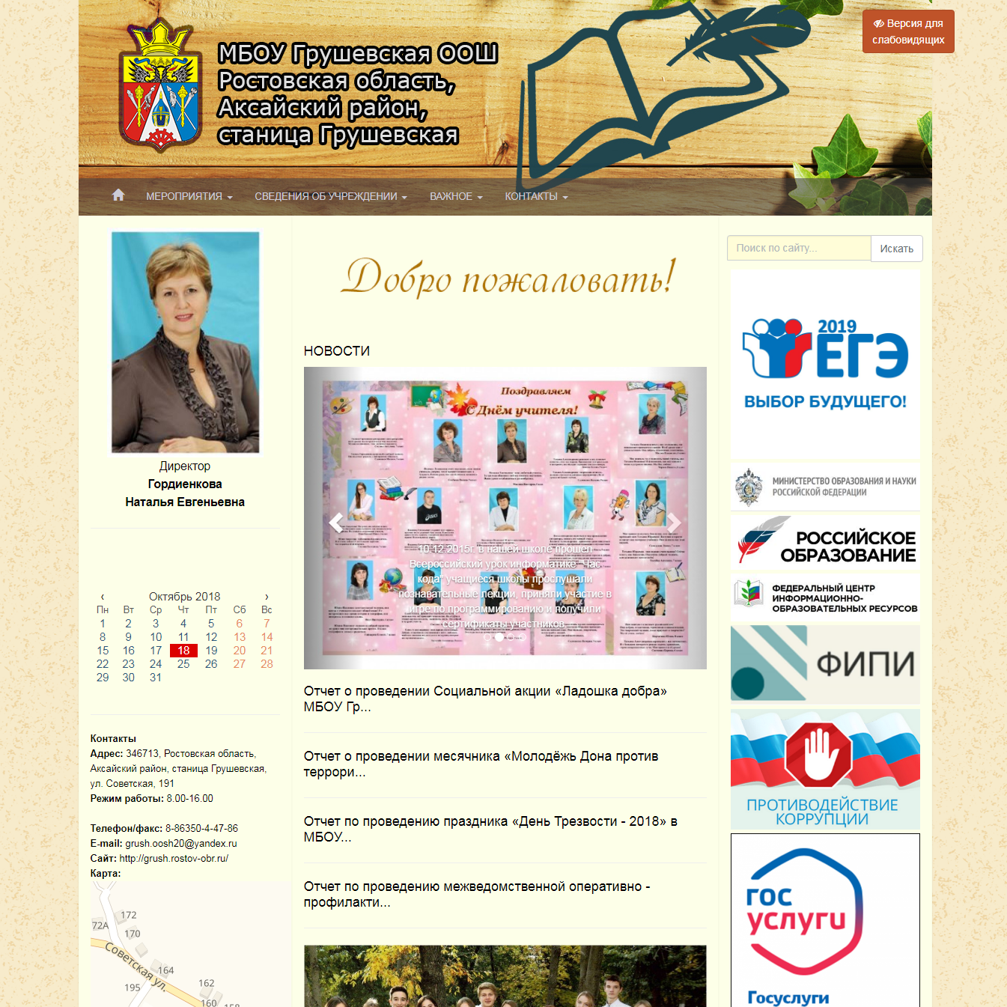

http://grush.rostov-obr.ru



Центр-калейдоскоп.рф

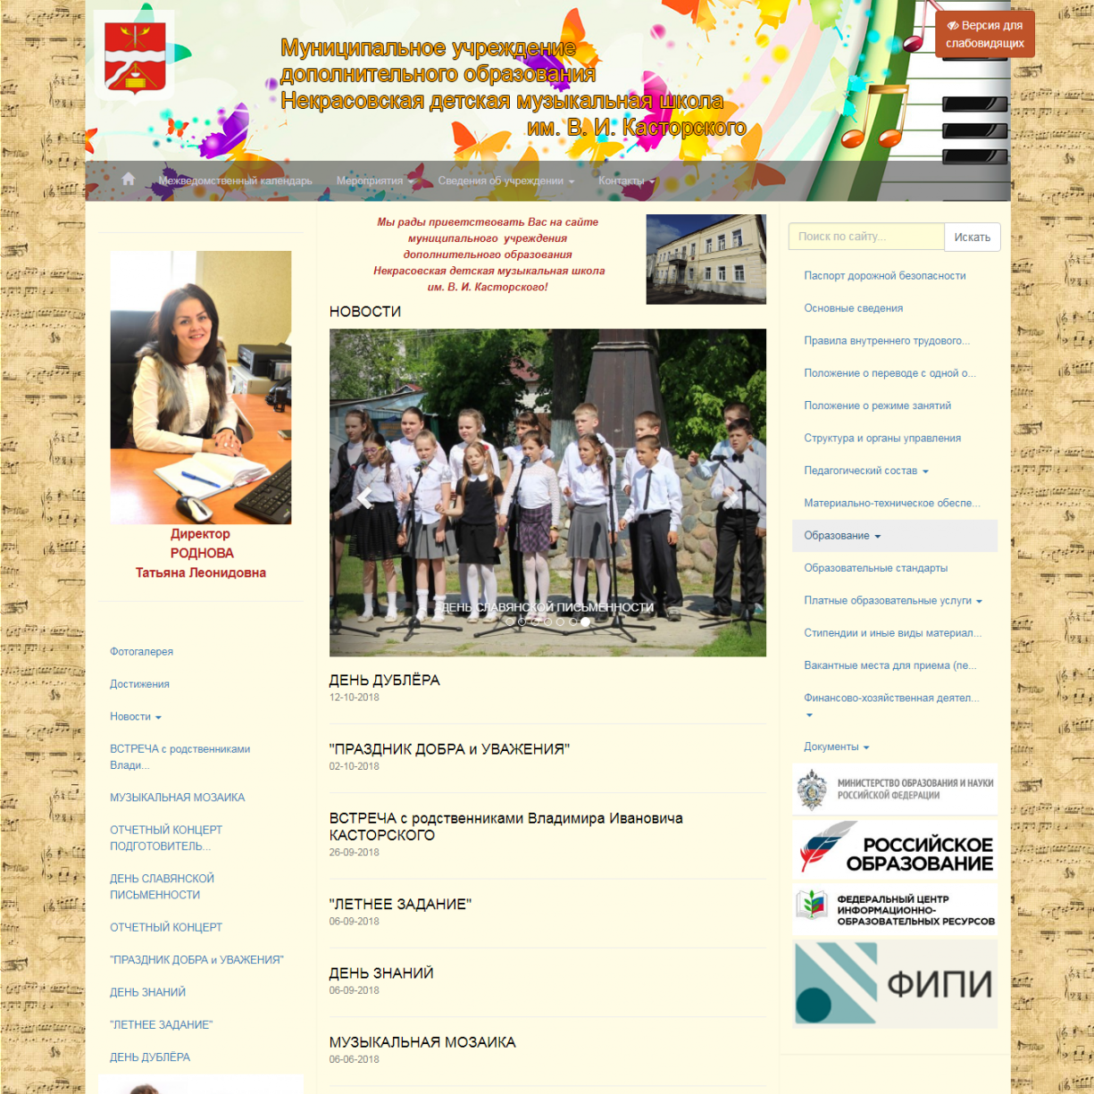
http://dmsh-nekras.obr76.ru


http://dshiarh.gelendzhik-kult.ru


http://dussh.obr23.ru


http://sport-schkola.uo-moshr.ru


http://kustenko-tatyana.obrkril.ru

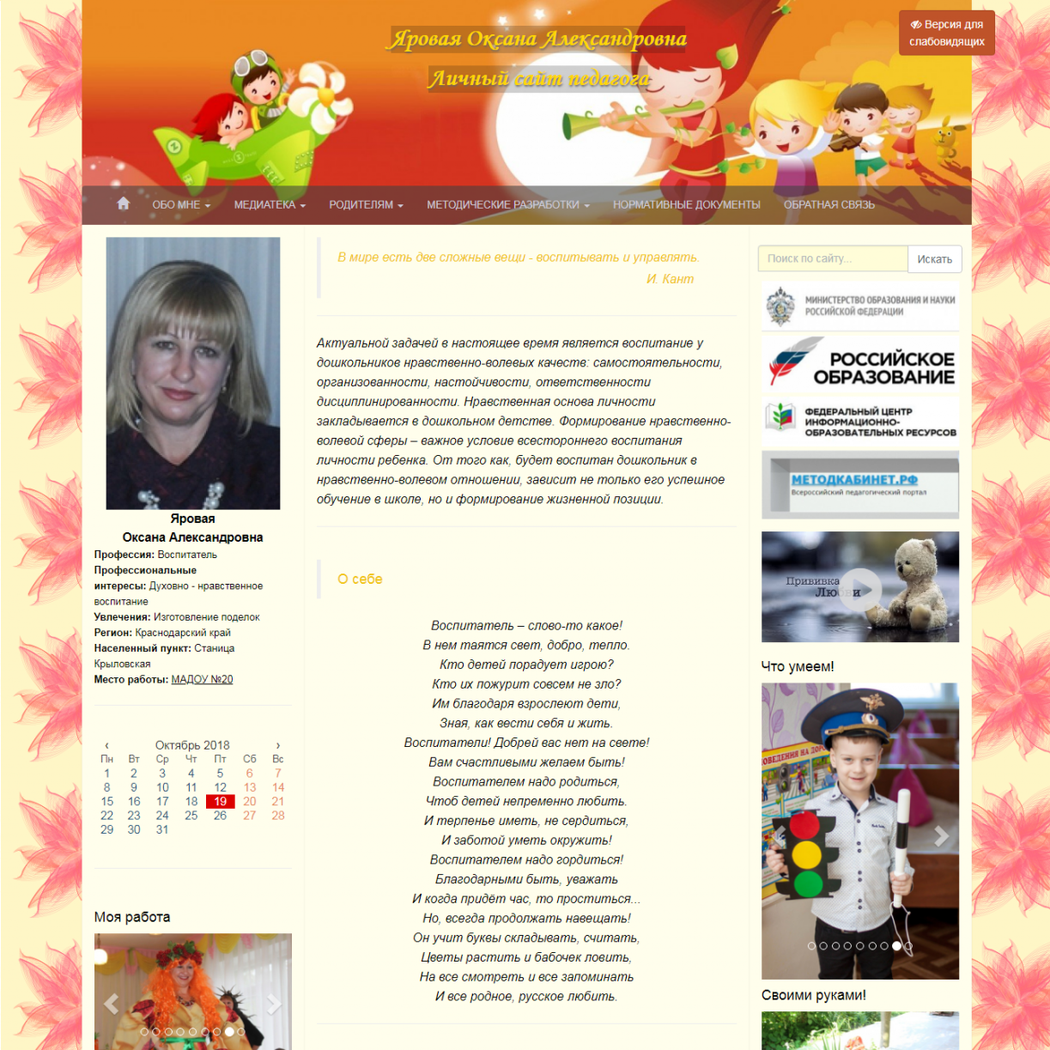
http://yarovaya-oksana.obrkril.ru


http://kotl-prof.ru


http://mpt.reg-55.ru

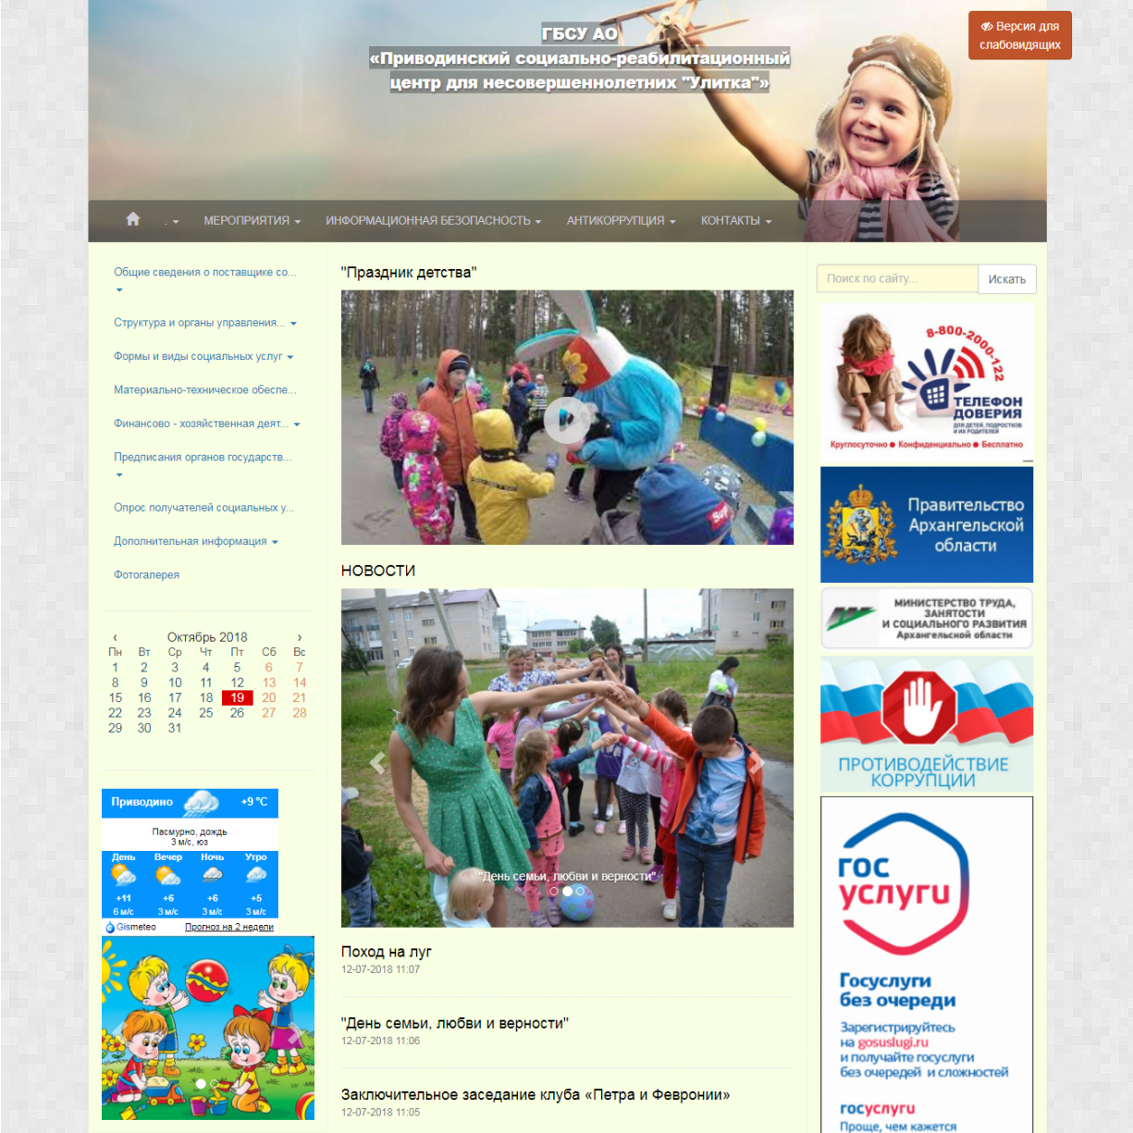
http://ulitca.29obr.ru

